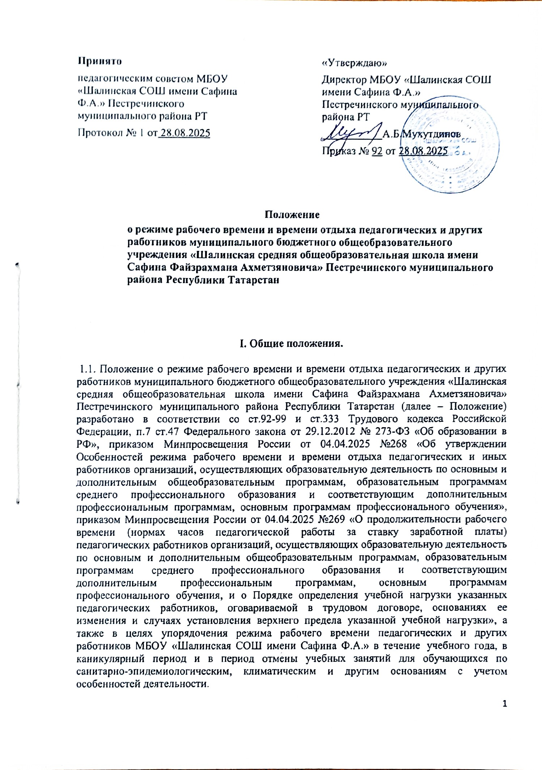

  - Режим рабочего времени и времени отдыха педагогических и других работников ОУ, включающий предоставление выходных дней, определяется с учетом режима деятельности ОУ и устанавливается правилами внутреннего трудового распорядка ОУ, графиками работы, коллективным договором, разрабатываемыми в соответствии с Трудовым кодексом Российской Федерации, федеральными законами и иными нормативными правовыми актами, настоящим Положением с учетом мнения выборного органа первичной профсоюзной организации.
  - Режим работы директора, его заместителей, других руководящих работников определяется с учетом необходимости обеспечения руководства деятельностью ОУ.
  - Для педагогических работников, выполняющих свои обязанности непрерывно в течение рабочего дня, перерыв для приема пищи не устанавливается. Работникам ОУ обеспечивается возможность приема пищи одновременно вместе с обучающимися, воспитанниками или отдельно в специально отведенном для этой цели помещении.
  - Педагогическим работникам организаций, участвующим по решению уполномоченных органов исполнительной власти в проведении государственной итоговой аттестации по образовательным программам основного общего и среднего общего образования в рабочее время и освобожденным от основной работы на период проведения указанной государственной итоговой аттестации, предоставляются гарантии и компенсации, установленные трудовым законодательством и иными актами, содержащими нормы трудового права. Педагогическим работникам, участвующим в проведении государственной итоговой аттестации по образовательным программам основного общего и среднего общего образования, выплачивается компенсация за работу по подготовке и проведению указанной государственной итоговой аттестации. Размер и порядок выплаты такой компенсации устанавливаются субъектом Российской Федерации за счет бюджетных ассигнований бюджета субъекта Российской Федерации, выделяемых на проведение государственной итоговой аттестации по образовательным программам основного общего и среднего общего образования.

Режим рабочего времени учителей, педагогов дополнительного образования, других педагогических работников в период учебного года.
  - Выполнение педагогической работы педагогическими работниками характеризуется наличием установленных норм времени только для выполнения педагогической работы, связанной с преподавательской работой. Выполнение другой части педагогической работы педагогическими работниками осуществляется в течение рабочего времени, которое не конкретизировано по количеству часов, с их письменного согласия за дополнительную оплату.
  - Нормируемая часть рабочего времени работников, ведущих преподавательскую работу, определяется в астрономических часах и включает проводимые уроки (учебные занятия) (далее – учебные занятия) независимо от их продолжительности и короткие
перерывы (перемены) между каждым учебным занятием, установленные для обучающихся, в том числе "динамический час" для обучающихся 1 класса. При этом количеству часов установленной учебной нагрузки соответствует количество проводимых указанными работниками учебных занятий продолжительностью, не превышающей 45 мин.
Конкретная продолжительность учебных занятий, а также перерывов (перемен) между ними предусматривается с учетом соответствующих санитарно-эпидемиологических правил и нормативов (СанПиН), утвержденных в установленном порядке. Выполнение преподавательской работы регулируется расписанием учебных занятий.
При проведении спаренных учебных занятий неустановленные перерывы могут суммироваться и использоваться для выполнения другой педагогической работы в порядке, предусмотренном правилами внутреннего трудового распорядка ОУ.
  - Другая часть педагогической работы работников, ведущих преподавательскую работу, требующая затрат рабочего времени, которое не конкретизировано по количеству часов, вытекает из их должностных обязанностей, предусмотренных Уставом ОУ, правилами внутреннего трудового распорядка ОУ, тарифно-квалификационными (квалификационными) характеристиками и регулируется графиками и планами работы, в т.ч. личными планами педагогического работника, и включает:
    - подготовка к осуществлению образовательной деятельности и выполнению обязанностей по обучению, воспитанию обучающихся и (или) организации образовательной деятельности, участие в разработке рабочих программ учебных предметов, курсов, дисциплин (модулей, за исключением рабочих программ по учебным предметам, предусмотренным пунктом 6.3 статьи 12 Федерального закона об образовании) изучение индивидуальных способностей, интересов и склонностей обучающихся, регулируемые самостоятельно педагогическим работником;
    - ведение журнала и дневников обучающихся в электронной (либо в бумажной) форме в порядке, устанавливаемом правилами внутреннего трудового распорядка;
    - организация и проведение методической, диагностической и консультативной помощи родителям (законным представителям) обучающихся, определяемая в соответствии с правилами внутреннего трудового распорядка;
    - выполнение обязанностей, связанных с участием в работе педагогических советов, методических советов (объединений), работой по проведению родительских собраний, предусматриваемое планами и графиками организации, утверждаемыми локальными нормативными актами ОУ;
    - периодические кратковременные дежурства в ОУ в период осуществления образовательного процесса, которые при необходимости организуются в целях подготовки к проведению занятий, наблюдения за выполнением режима дня обучающимися, обеспечения порядка и дисциплины в течение учебного времени, в том числе во время перерывов между занятиями, устанавливаемых для отдыха обучающихся различной степени активности, приема ими пищи, регулируемые локальными нормативными актами ОУ. При составлении графика дежурств педагогических работников в ОУ в период проведения учебных занятий, до их начала и после окончания учебных занятий учитываются сменность работы ОУ, режим рабочего времени каждого педагогического работника в соответствии с расписанием учебных занятий, общим планом мероприятий, другие особенности работы с тем, чтобы не допускать случаев длительного дежурства педагогических работников, дежурства в дни, когда учебная нагрузка отсутствует или незначительна. В дни работы к дежурству по ОУ педагогические работники привлекаются не ранее чем за 20 минут до начала учебных занятий и не позднее 20 минут после окончания их последнего учебного занятия;
- выполнение дополнительно возложенных на педагогических работников обязанностей, непосредственно связанных с образовательной деятельностью, осуществляемой с их
письменного согласия за дополнительную оплату труда (классное руководство, заведование учебными кабинетами, лабораториями, мастерскими, учебно-опытными участками; проверка письменных работ; руководство методическими объединениями; другие дополнительные виды работ, регулируемые правилами внутреннего трудового распорядка, с указанием в трудовом договоре (дополнительном соглашении к трудовому договору) их содержания, срока выполнения и размера оплаты).
  - Дни недели (периоды времени, в течение которых ОУ осуществляет свою деятельность), свободные для педагогических работников, ведущих преподавательскую работу, от проведения учебных занятий по расписанию, от выполнения иных обязанностей, регулируемых графиками и планами работы, педагогический работник может использовать для повышения квалификации, самообразования, подготовки к занятиям и т.п.
  - Режим рабочего времени учителей, которым не может быть обеспечена полная учебная нагрузка и гарантируется выплата ставки заработной платы в полном размере в случаях, предусмотренных законодательством Российской Федерации, определяется с учетом их догрузки до установленной нормы часов другой педагогической работой.
  - Режим рабочего времени учителей 1-х классов определяется с учетом санитарных правил, предусматривающих "ступенчатый" метод наращивания учебной нагрузки, а также динамическую паузу, предоставление дополнительных недельных каникул в середине третьей четверти при четвертном режиме обучения. Указанный режим обучения не влияет на порядок определения учебной нагрузки учителей 1-х классов и оплату их труда.
  - Режим рабочего времени учителей ОУ, у которых по не зависящим от них причинам (сокращение количества часов по учебному плану и учебным программам и (или) классов, др.) в течение учебного года учебная нагрузка уменьшается по сравнению с учебной нагрузкой, установленной им на начало учебного года, до конца учебного года определяется количеством часов пропорционально сохраняемой им в порядке, установленном Правительством Российской Федерации, заработной платы, с учетом времени, необходимого для выполнения педагогической работы, предусмотренной в п. 2.3 настоящего Положения.

Разделение рабочего дня на части.
  - При составлении графиков работы педагогических и других работников перерывы в рабочем времени, не связанные с отдыхом и приемом работниками пищи, не допускаются за исключением случаев, предусмотренных настоящим Положением.
  - При составлении расписаний учебных занятий ОУ обязана исключить нерациональные затраты времени педагогических работников, ведущих преподавательскую работу, с тем, чтобы не нарушалась их непрерывная последовательность и не образовывались длительные перерывы (так называемые "окна"), которые в отличие от коротких перерывов (перемен) между каждым учебным занятием, установленных для учащихся, рабочим временем педагогических работников не являются.

Режим рабочего времени работников Школы в каникулярный период.
  - Периоды осенних, зимних, весенних и летних каникул, установленных для учащихся ОУ и не совпадающие с ежегодными оплачиваемыми основными и дополнительными отпусками работников (далее - каникулярный период), являются для них рабочим временем с оплатой труда в размере, предусмотренном трудовым договором и локальными нормативными актами.
  - В каникулярный период педагогические работники осуществляют педагогическую, (в том числе методическую и организационную) работу, связанную с реализацией образовательной программы, в пределах установленного объема их учебной нагрузки (объема педагогической работы), определенного им до начала каникулярного времени, а
также времени, необходимого для выполнения работ, предусмотренных пунктом 2.3 настоящего Положения (при условии, что выполнение таких работ планируется в каникулярное время).
  - Учителя, осуществляющие индивидуальное обучение на дому детей в соответствии с медицинским заключением, в каникулярный период привлекаются к педагогической (методической, организационной) работе с учетом количества часов индивидуального обучения таких детей, установленного им до начала каникул.
  - Каникулярное время, не совпадающее с отпуском педагогических работников, используется также для их дополнительного профессионального образования в установленном трудовым законодательством порядке.
  - Режим рабочего времени педагогических работников, принятых на работу в период каникулярного времени обучающихся, определяется в зависимости от их должности в пределах продолжительности рабочего времени или нормы часов педагогической работы в неделю (в год), установленной за ставку заработной платы.
  - Работники из числа учебно-вспомогательного и обслуживающего персонала организаций в период, не совпадающий с их отпуском, привлекаются для выполнения организационных и хозяйственных работ, не требующих специальных знаний и квалификации, и оплатой труда в размере, предусмотренном трудовым договором и локальными нормативными актами организации.
4.5. Режим рабочего времени всех работников в каникулярный период регулируется локальными актамиОУ и графиками работ с указанием их характера.

Режим рабочего времени работников Школы в период отмены для учащихся учебных занятий (образовательного процесса) по санитарно-эпидемиологическим,
климатическим и другим основаниям
  - Периоды отмены учебных занятий (образовательного процесса) для учащихся по санитарно-эпидемиологическим, климатическим и другим основаниям являются рабочим временем педагогических и других работников Школы.
  - В периоды отмены учебных занятий (образовательного процесса) в отдельных классах (группах) либо в целом по Школе по санитарно-эпидемиологическим, климатическим и другим основаниям учителя и другие педагогические работники привлекаются к учебно- воспитательной, методической, организационной работе в порядке и на условиях, предусмотренных в разделе IV настоящего Положения.

Режим рабочего времени работников в оздоровительных образовательных
учреждениях, а также при проведении туристских походов, экскурсий, экспедиций, путешествий.
  - Режим рабочего времени педагогических работников, привлекаемых с их письменного согласия в каникулярное время, не совпадающее с ежегодным оплачиваемым отпуском, к работе на срок не более одного месяца, в оздоровительные образовательные лагеря на базе ОУ, определяется в порядке, предусмотренном разделом IV настоящего Положения.
  - Привлечение педагогических работников в каникулярный период, не совпадающий с их ежегодным оплачиваемым отпуском, к работе в оздоровительные лагеря, а также в качестве руководителей длительных (без возвращения в тот же день) походов, экспедиций, экскурсий, путешествий в другую местность может иметь место только с согласия работников. Режим рабочего времени указанных работников устанавливается с учетом выполняемой ими работы и определяется правилами внутреннего трудового распорядка ОУ, графиками работы, коллективным договором.

Регулирование рабочего времени отдельных педагогических
работников ОУ.
  - Режим рабочего времени педагога-психолога в пределах 36-часовой рабочей недели регулируется правилами внутреннего трудового распорядка ОУ с учетом:
    - выполнения индивидуальной и групповой консультативной работы с участниками образовательного процесса в пределах не менее половины недельной продолжительности их рабочего времени;
    - подготовки к индивидуальной и групповой консультативной работе, обработки, анализа и обобщения полученных результатов, заполнения отчетной документации, а также повышения своей квалификации.
Выполнение указанной работы педагогом-психологом может осуществляться как непосредственно в ОУ, так и за его пределами.
  - Режим рабочего времени:
    - социального педагога, мастера производственного обучения, старших вожатых, преподавателя-организатора ОБЗР, советника директора по воспитанию и взаимодействию с детскими общественными объединениями устанавливается в пределах 36-часовой рабочей недели;
    - педагога-логопеда устанавливается в пределах 20-часовой рабочей недели;
    - воспитателя, осуществляющего обучение, воспитание, присмотр и уход за обучающимися (воспитанниками) в группах продленного дня устанавливается в пределах 30-часовой рабочей недели.
  - Норма часов учебной (преподавательской) работы 18 часов в неделю за ставку заработной платы устанавливается:
    - учителям организаций, осуществляющих образовательную деятельность по образовательным программам начального общего образования, основного общего образования и среднего общего образования, в том числе по адаптированным образовательным программам начального общего образования, основного общего образования;
    - педагогам дополнительного образования.

